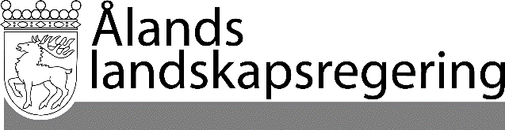
PARALLELLTEXTER
Datum
2022-04-28

Parallelltexter till landskapsregeringens lagförslag
Ursprungsgarantier för energi
- Landskapsregeringens lagförslag nr 16/2021-2022

INNEHÅLL
L A N D S K A P S L A G om ändring av 1 § landskapslagen om Ålands energimyndighet 1

2.

L A N D S K A P S L A G
om ändring av 1 § landskapslagen om Ålands energimyndighet

I enlighet med lagtingets beslut ändras 1 § 2 mom. 1 punkt landskapslagen (2015:103) om Ålands energimyndighet som följer:

Gällande lydelse |  | Föreslagen lydelse
1 §  Uppgifter  - - - - - - - - - - - - - - - - - - - - - - - - - - - - -  Ålands energimyndighet sköter tillsyns- och övervakningsuppgifter samt beslutar i de ärenden som avses i landskapslagen (2015:102) om tillämpning i landskapet Åland av riksförfattningar om elmarknaden. Om inte annat särskilt stadgas är Ålands energimyndighet dessutom den myndighet som sköter tillsyns- och övervakningsuppgifter som avses i  1) landskapslagen (2006:77) om tillämpning i landskapet av lagen om certifiering och angivande av elens ursprung,  - - - - - - - - - - - - - - - - - - - - - - - - - - - - - |  | 1 §  Uppgifter  - - - - - - - - - - - - - - - - - - - - - - - - - - - - - -  Ålands energimyndighet sköter tillsyns- och övervakningsuppgifter samt beslutar i de ärenden som avses i landskapslagen (2015:102) om tillämpning i landskapet Åland av riksförfattningar om elmarknaden. Om inte annat särskilt stadgas är Ålands energimyndighet dessutom den myndighet som sköter tillsyns- och övervakningsuppgifter som avses i  1) landskapslagen (-- : --) om ursprungsgarantier för energi,  - - - - - - - - - - - - - - - - - - - - - - - - - - - - - -
__________________

Denna landskapslag träder i kraft den …

__________________

